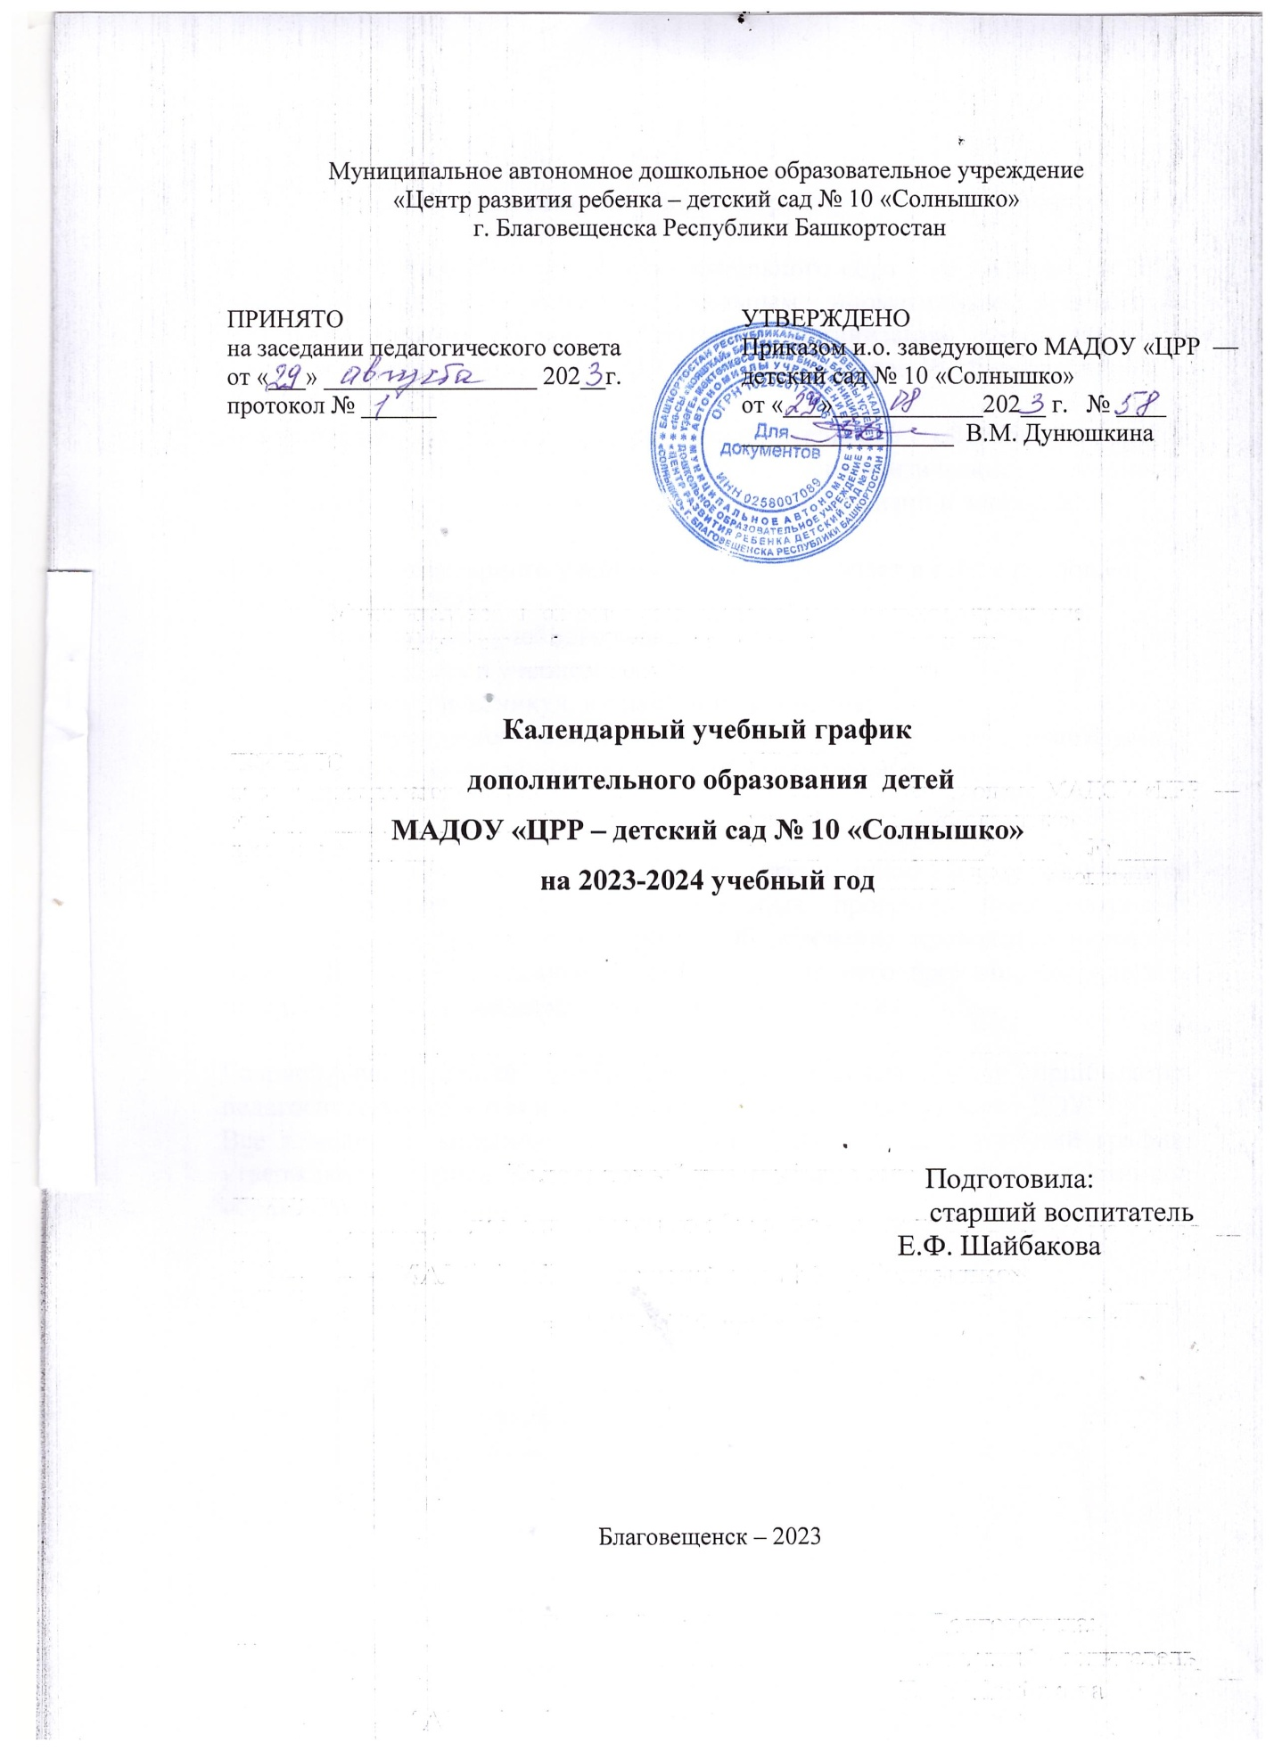

Пояснительная записка к календарному учебному графику

Календарный учебный график дополнительного образования детей на 2023-2024 учебный год является локальным нормативным документом, регламентирующим общие требования к организации образовательного процесса в учебном году в МАДОУ «ЦРР - детский сад № 10 «Солнышко».

Календарный учебный график дополнительного образования детей учитывает в полном объеме возрастные психофизические особенности воспитанников и отвечает требованиям охраны их жизни и здоровья.

Содержание календарного учебного графика включает в себя следующее:
- режим работы ДОУ;
- продолжительность учебного года;
- количество недель в учебном году;
- сроки проведения каникул, их начало и окончание;
- сроки проведения мониторинга достижения детьми планируемых результатов освоения дополнительных образовательных программ;
- праздничные дни.

Проведение мониторинга достижения детьми планируемых результатов освоения дополнительных образовательных программ предусматривает организацию итогового мониторинга. Обследование проводится в режиме работы ДОУ, без специально отведенного для него времени, посредством бесед, наблюдений, индивидуальной работы с детьми.

Годовой календарный учебный график обсуждается и принимается педагогическим советом и утверждается приказом заведующего ДОУ.
Все изменения, вносимые ДОУ в годовой календарный учебный график, утверждаются приказом заведующего и доводятся до всех участников образовательного процесса.

Режим работы ДОУ:
Понедельник - пятница: 07.00 до 19.00

Продолжительность учебной недели:
Пятидневная учебная неделя.

Продолжительность учебного года:
Начало учебных занятий – 01 ноября 2023г.
Окончание учебных занятий – 31 мая 2024г.

Праздничные нерабочие дни:
Общегосударственные праздничные дни

Дополнительные дни отдыха, связанные с государственными праздниками:
11 октября 2023,
4 ноября 2023,
30, 31 декабря 2023,
1, 2, 3, 4, 5, 6, 7, 8 января 2024
23 февраля 2024
8 марта 2024
1 мая 2024
9, 10 мая 2024

Количество недель в учебном году:
26 недель, из них:
I полугодие |  | Каникулы зимние | II полугодие |  | Каникулы летние
Продолжительность полугодия | Число полных недель |  | Продолжительность полугодия | Число полных недель
с 01.11.2023 по 29.12.2023 | 9 | с 30.12.2023 по 08.01.2024 | с 9.01.2024 по 31.05.2024 | 21 | с 03.06.2024 по 30.08.2024

Сроки проведения мониторинга достижения детьми планируемых результатов освоения дополнительной общеобразовательной программы дошкольного образования:
с 15.05.2024 по 31.05.2024 г.

Комплектование групп дополнительного образования детей:
с 20 октября 2023 по 31 октября 2023

Режим занятий: Занятия проводятся по расписанию, утвержденному заведующим МАДОУ «ЦРР - детский сад № 10 «Солнышко».

Перерыв для отдыха детей между каждым занятием 10 минут.



